Dodatek č. 3 ke „Smlouvě o partnerství s finančním příspěvkem“
upravující vzájemnou spolupráci Příjemce a Partnera/ů, kteří společně realizují Projekt „Uhlíkové alotropy s racionalizovanými nanorozhraními a nanospoji pro environmentální a biomedicínské aplikace“, s registračním číslem CZ.02.1.01/0.0/0.0/16_026/0008382 v rámci Operačního programu Výzkum, vývoj a vzdělávání (dále jen „Projekt“), uzavřené smluvními stranami:

Ústav fyzikální chemie J. Heyrovského AV ČR, v.v. i.
se sídlem Dolejškova 2155/3, Praha 8, Libeň, 182 00 zastoupený prof. Martinem Hofem, Dr. rer. nat. DSc., ředitelem IČ: 61388955
DIČ: CZ61388955
bankovní spojení 94-11422081/0710 (dále jen „Příjemce“)

a

OZM Research s.r.o.
se sídlem Blížňovice 32, 538 62
zastoupená ing. Miloslavem Krupkou, jednatelem
zapsaná u Krajského soudu v Hradci Králové, spis. zn. C, 12354
IČ: 25278118
DIČ: CZ25278118
bankovní spojení 2620493044/5500 (dále jen „Partner č. 1“)

a

Fyzikální ústav AV ČR, v. v. i.
se sídlem Na Slovance 1999/2, Praha 8, 182 00 zastoupený RNDr. Michaelem Prouzou, Ph.D., ředitelem IČ: 68378271
DIČ: CZ68378271
bankovní spojení 1387423845/2700
(dále jen „Partner č. 2“)

a

Univerzita Karlova
se sídlem Ovocný trh 560/5, Praha 1, 116 36
zastoupená doc. RNDr. Mirko Rokytou, CSc., děkanem Matematicko-fyzikální fakulty UK IČ: 00216208
DIČ: CZ00216208
bankovní spojení 35-9458050297/0100 (dále jen „Partner č. 3“)

a

Ústav organické chemie a biochemie AV ČR, v. v. i.
se sídlem Flemingovo náměstí 542/2, Praha 6, 160 00 zastoupený Prof. RNDr. Janem Konvalinkou, CSc., ředitelem IČ: 61388963
DIČ: CZ61388963
bankovní spojení 284997315/0300
(dále jen „Partner č. 4“)

a

TESLA BLATNÁ, a. s.
se sídlem Palackého 644, 388 15 Blatná
zastoupená : Michalem Kalousem, předsedou představenstva Mgr. Martinem Benešem, výkonným ředitelem
zapsaná u Krajského soudu v Českých Budějovicích, oddíl B, vložka 37 IČ: 00375306
DIČ: CZ00375306
bankovní spojení 107-815970267/0100 (dále jen „Partner č. 5“)

a

Západočeská univerzita v Plzni
se sídlem Univerzitní 2732/8, Plzeň, 301 00
zastoupená Doc. RNDr. Miroslavem Holečkem, rektorem IČ: 49777513
DIČ: CZ49777513
bankovní spojení 115-7627840267/0100 (dále jen „Partner č. 6“)

Článek III, odstavec 7. výše uvedené smlouvy se mění takto:

1. Příjemce i Partneři projektu jsou povinni se aktivně podílet na naplnění indikátorů Projektu uvedené v příloze č. 1 této smlouvy (Žádost o podporu), a to do výše cílové hodnoty viz následující tabulka :

Kód | Název indikátoru | Cílová  Hodnota
20000 | Počet podniků spolupracujících s výzkumnými institucemi | 2
20211 | Odborné publikace (vybrané typy dokumentů) vytvořené podpořenými subjekty | 66
20213 | Odborné publikace (vybrané typy dokumentů) ve spoluautorství výzkumných organizací a podniků. | 4,5
21502 | Počet nových produktů modernizujících systémy strategického řízení ve výzkumných organizacích | 6
20400 | Počet nových výzkumných pracovníků v podporovaných  subjektech | 3,605
20402 | Počet nových výzkumných pracovníků v podporovaných  subjektech – ženy | 1,33
54310 | Počet podpořených spoluprací | 5
22011 | Mezinárodní patentové přihlášky (PCT) vytvořené podpořenými subjekty | 2
24101 | Počet rozšířených či modernizovaných výzkumných pracovišť | 5
20500 | Počet výzkumných pracovníků, kteří pracují v modernizovaných výzkumných infrastrukturách | 64
20312 | Počet účastí podpořených výzkumných týmů realizovaných v programech mezinárodní spolupráce | 1
51017 | Počet uspořádaných jednorázových akcí | 2
20216 | Odborné publikace (vybrané typy dokumentů) se zahraničním spoluautorstvím vytvořené podpořenými subjekty | 23
Ostatní ustanovení Smlouvy o partnerství s finančním příspěvkem zůstávají nezměněné.

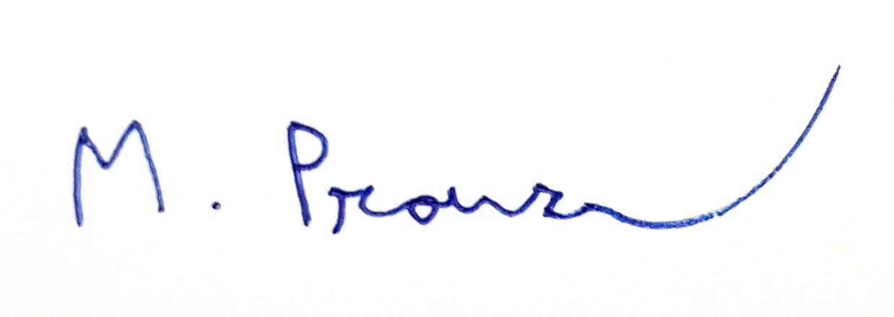
Datum a podpis Příjemce | prof. Digitálně podepsal prof. Martin Hof  Martin Hof Datum: 2022.06.28  14:35:34 +02'00'  prof. Martin Hof, Dr. rer. nat., DSc.  ředitel
Datum a podpis Partnera č. 1
Miloslav Digitálně podepsal
Miloslav Krupka
Krupka Datum: 2022.06.28
14:56:07 +02'00'
ing. Miloslav Krupka jednatel
Datum a podpis Partnera č. 2 | Digitálně podepsal RNDr. Michael Prouza, Ph.D. Datum: 2022.07.07  16:54:54 +02'00'  RNDr. Michael Prouza, Ph.D.  ředitel
Datum a podpis Partnera č. 3 | doc. RNDr. Digitálně podepsal  doc. RNDr. Mirko  Mirko Rokyta, Rokyta, CSc.  CSc. Datum: 2022.07.11  14:50:13 +02'00'  doc. RNDr. Mirko Rokyta, CSc., děkan Matematicko-fyzikální fakulty UK
Datum a podpis Partnera č. 4 | prof. RNDr. Jan Digitally signed by prof.  RNDr. Jan Konvalinka,  Konvalinka, CSc.  CSc. Date: 2022.07.14  14:15:26 +02'00'  Prof. RNDr. Jan Konvalinka, CSc.  ředitel
Datum a podpis Partnera č. 5
Michal Kalous, předseda představenstva
Digitálně
Michal podepsal Michal Mgr. Digitálně podepsal
Kalous Kalous Martin Mgr. Martin Beneš
Datum: Datum: 2022.07.19
2022.07.18 Beneš 05:31:51 +02'00'
08:58:49 +02'00'

Mgr. Martin Beneš, výkonný ředitel
Datum a podpis Partnera č. 6 |  | Doc. Dr. RNDr. Digitálně podepsal  Miroslav Dr. RNDr. Miroslav H Datum: 2022.07.20  Holeček 15:29:24 +02'00'  Doc. RNDr. Miroslav Holeček |  |  |  | Doc. oleček
 |  |  |  | rektor

